Arbeitsschutzunterweisung
Hausmeister
Um Arbeits- und Wegeunfälle zu verhindern, bedarf es der Aufmerksamkeit und Mitarbeit eines jeden einzelnen. Hierzu sollten die betrieblichen Hinweise, Anordnungen und Unfallverhütungsvorschriften beachtet und eingehalten werden. Werden Mängel bei der Arbeit festgestellt, sind diese unverzüglich dem Vorgesetzen zu melden und abstellen zu lassen. Dem Arbeits- und Brandschutz wird bei uns besondere Bedeutung beigemessen.
Vorschau

- Ordnung und Sauberkeit am Arbeitsplatz und im gesamten Betrieb sind Voraussetzung für ein
gutes und unfallfreies Arbeiten.
- Bei Arbeitsbeginn immer Maschinen durchführen. Mit mangel sofort melden.
- Beim Umgang mit Gerät Herstellers und die vorhandenen Betriebs und die einzuhaltenden Schutzm aufgezeigt.
- Nur an Maschinen und G auftragt wurde.
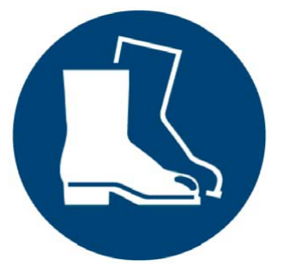
- Keine vorgesehenen Sch umgehen.
- Immer die verlangten Sc enschutz usw. tragen und diese pfleglich geschützt ist.
- Bei allen Tätigkeiten sind enganliegende Arbeitskleidung und keine stände zu tragen.

- Ab einer Lärmbelastung v bereich zu tragen.
- Besteht die Gefahr, dass v abfallen können, ist die Benutzung eines Schut in diesem Gefahrenbereich aufhält.
- Bei Spritzgefahr, Funken tragen. Für Brillenträger gibt es Spezi.
- Auch beim Umgang mit gefordert, den geeigneten Atemschutz o schuhe benutzen.
- An Maschinen mit drehe chuhe wegen der Einzugsgefahr getragen
- Vorsicht an Rollen, Wal bereiche greifen.
- Bei Wartungsarbeiten an schalten und gegen unbeabsichtigtes Wieder Schutzvorrichtungen sind nach den Wartungsarbeit.
- Fehlende Schutzvorricht
- Reparatur- und Wartung und autorisierten Personen durchgeführt w immer zu beachten.
- Bei Gefahrensituationen, Maschine sofort auszuschalten und der V
- Nicht unter schwebenden
- Nach Beendigung der Ar gereinigt werden, um keine gefährdenden S.
- Ereignet sich ein Arbeits folgt vorzugehen:
- Ruhe bewahren, Unfall (z.B. bei Elektrounfall).
- Arbeitsmittel ausschalten bereich retten.
- Ersthelfer herbeirufen (E nahmenam Unfallort (Siehe aushängendes Er wiederholt zu beachten).
- Bei einem schweren Un stelle hinführen.
- Auch kleine Verletzung verbinden lassen.

- Jeden Unfall, auch Weg setzten informieren
- Die aushängenden Warn-, und einzuhalten.
- Mangelnde Konzentration, Stress, Bequemlichkeiten, Alkohol, Drogen oder Ablenkungen führen leicht zu Arbeitsunfällen.

Lfd. Nr. | Name, Vorname | Unterschrift
1
2
3
4
5
6
7
8
9
10
11
12

Unterschrift

